Výročná správa za účtovné obdobie
k 31.12.2017

Obchodné meno (názov)
účtovnej jednotky: Poľnohospodárske družstvo Cabaj-Čapor

Sídlo: Cabaj-Čápor , 927 951 17

Vyhotovená dňa: 7.5.2018

Prerokovaná dňa: 15.5.2018

Podpis člena štatutárneho orgánu družstva __________________________
Podpis osoby zodpovednej za vyhotovenie výročnej správy:

__________________________
Overená audítorom dňa: 11.5.2018

Štatutárny orgán:
Konatelia Ing. Bohunčak Stanislav-predseda predstavenstva,Ing.Gránek Ivan-člen, Ing.Chudik Dušan-člen Ing.Lobodáš Ivan-člen,Cintulová Slávka-člen, Očenáš Vladimír- člen, Toth Václav - člen

Štruktúra členov družstva ku dňu, ku ktorému sa zostavuje účtovná závierka do dňa jej zmeny vzniknutej v priebehu účtovného obdobia: Družstvo má 254 členov.

Priemerný stav zamestnancov bol v roku 2016 32, v roku 2017 bol 30 zamestnancov.

l. Vývoj a stav finančného hospodárenia

Náklady, Výnosy, hospodársky výsledok:

Druh výnosov | Opis | 2016 | 2017
Čistý obrat |  | 1 492,739 | 1 658,700
Výnosy celkom |  | 1 979,857 | 1 377,756
Náklady celkom |  | 1 958,911 | 1 788,701
Daň z príjmu splatná a odložená |  | - 15 759 | - 11 001
Výsledok hospodárenia |  | + 36 705 | - 399 944

Družstvo vlastní majetok v hodnote
 | 2016 | 2017
Celkom z toho | 3 530 438 | 3 028 997
Dlhodobý majetok | 2 314 335 | 2 101 883
Obežný majetok z toho | 1 213 625 | 924 448
Zásoby | 1 157 484 | 519 842
pohľadávky | 53 429 | 368 766
Finančný majetok | 2 712 | 35 810

Zdroje krytia majetku
 | 2016 | 2017
Vlastné imanie z toho | 1 393 732 | 984 113
Základné imanie | 2 472 649 | 2 472 649
Kapitálové fondy | 2 651 020 | 2 641 345
Neuhradená strata | - 3 855 862 | - 3 822 827
Výsledok hospodárenia | +36 705 | -399 944
Záväzky | 2 136 706 | 2 044 884
Bežné bankové úvery | 0 | 329 998

- Výsledky rastlinnej výroby

Úrody hlavných plodín dosiahnuté t z 1 ha

Rok 2016 2017
Pšenica oz 6,7 3,8
Jačmeň jar 5,4 3,6
Repka ozim 3,4 2,3
Slnečnica 2,9 2,2
Kukurica 9,2 3,3
Horčica - 0,2

Úroda hlavných plodín celkom v tonách
Rok 2016 2017
Pšenica ozimná 2782,7 1799,9
Jačmeň jarný 827,3 859,1
Repka ozimná 449,7 397,2
Slnečnica 803,5 517,9
Kukurica 5225,2 1789,1
Horčica - 3,7

Pôdny fond ha
2017
Obhospodarovaná poľn. Pôda 1697,83
- z toho vinica 11,26
- - ovocný sad 6,50
Obhospodarovaná orná pôda 1644,80
- nevyužívaná orná pôda 2,1
- úhor 34,12

Zberová plocha celkom v ha
Rok 2016ha 2017 ha
Pšenica ozimná 415,73 472,49
Jačmeň jarný 152,94 238,47
Repka ozimná 131,26 169,99
Slnečnica 278,18 229,37
Kukurica 571,71 541,72
Horčica - 1,66

Priemerná realizačná cena € za tonu
Rok 2016 2017
Pšenica ozimná 147,50 137,4
Jačmeň jarný 142,00 149,7
Repka ozimná 383,00 373,0
Slnečnica 370,00 305,0
Kukurica 153,00 141,1
Horčica - -

Poľnohospodárske družstvo Cabaj-Čapor bolo v roku 2017 zamerané na výrobu produktov rastlinnej výroby. Do osevu boli zaradené hustosiate obilniny, kukurica na zrno a olejniny.
Rok 2017 bol pre pestovanie poľných plodín mimoriadne nepriaznivý. Repka ozimná a pšenica ozimná boli založené po vysokej úrode predplodín bez hnojenia, čo malo značný vplyv na stav porastov už v jesennom období. Porasty boli slabé, nevyrovnané a niektoré pšenice nevzídené. V období štartu vegetácie jarín boli včas vykonané všetky práce súvisiace so založením úrody. Porasty riadne ošetrené hnojením a prípravkami na ochranu rastlín sa vyvíjali v dobrom stave a dávali predpoklad dobrej úrody. Od mesiaca máj však prišlo extrémne suché a horúce počasie, ktoré ovplyvnilo porasty a tým aj úrody všetkých plodín. V období rozhodujúcom najmä pre kukuricu pri nasadzovaní klasov jún až august sme v našom regióne mali veľký zrážkový pod normál s vysokými dennými teplotami. Samotné porasty rastlín kukurice boli veľmi nízkeho vzrastu s nasadením klasov niekoľko centimetrov nad zemou. Veľmi nízka úroda kukurice bola zapríčinená malými nevyvinutými klasmi, ktorých ozrnenie bolo do jednej tretiny šúľka.
Do osevu bola zaradená horčica biela, ktorej úroda bola použitá v rámci oblasti ekologického záujmu do zmesi s ozimnou repkou ako medziplodina. Zaistili sme tak, že osivo pre medziplodinu sme mali z vlastných zdrojov – bez nákupu.
Z tabuľkového prehľadu úrod dosiahnutých z 1 ha je zrejmé, že žiadna z plodín nesplnili predpokladané úrody. Tieto výsledky súčasne s nízkymi realizačnými cenami sa nepriaznivo podpísali pod nepriaznivý hospodársky výsledok celého poľnohospodárskeho družstva.
Celá úroda bola spracovaná čistením a u olejnín a kukurice sušením vo vlastnej pozberovej linke. Uskladnená bola v dvoch dvojhalách s kapacitou 2x3 000 ton a vo vežiach LIPP s kapacitou 6 000 ton. Výdaj tovaru bol organizovaný podľa požiadaviek odberateľov.
V roku 2017 bolo obhospodarovaných 1 644,80 ha ornej pôdy z čoho 34,12 ha bolo ponechané úhorom v rámci ozelenenia poľnohospodárskej pôdy podľa nariadení spoločnej poľnohospodárskej politiky EU a podmienok na získanie priamych platieb. Podľa nariadení Európskej komisie musí byť každý rok ponechaných minimálne 5% plochy ako aleje, strukoviny, alebo ponechané úhorom, kde sa nesmú používať žiadne hnojivá ani prípravky na ochranu rastlín. K tomuto opatreniu sa prirátava i plocha osiata medziplodinou bez chemického ošetrenia a hnojiva so zaoraním do pôdy.
Celkom PD Cabaj - Čapor obhospodarovalo 1 697,83 ha poľnohospodárskej pôdy, z čoho je evidovaných 17,76 ha v špeciálnej rastlinnej výrobe ako trvalé porasty vinica a ovocný sad. a 1 644,8 ha ornej pôdy. Táto plocha je zmluvne viazaná s vlastníkmi pôdy, cirkvami a Slovenským pozemkovým fondom.
Temer všetky práce spojené s výrobou boli vykonávané vlastnými pracovníkmi a mechanizmami. Službami od iných boli čiastočne doplnené kapacity PD pri letných žatevných prácach.
Opravy a údržby strojov a zariadení boli vykonávané v dielňach PD vlastnými pracovníkmi technických služieb. Pre zložitejšie opravy bol na jednotlivé stroje hlavne ťažné traktory privolávaný značkový servis. Stroje boli pravidelne udržované a vykonávané povinné prehliadky na staniciach technickej kontroly.
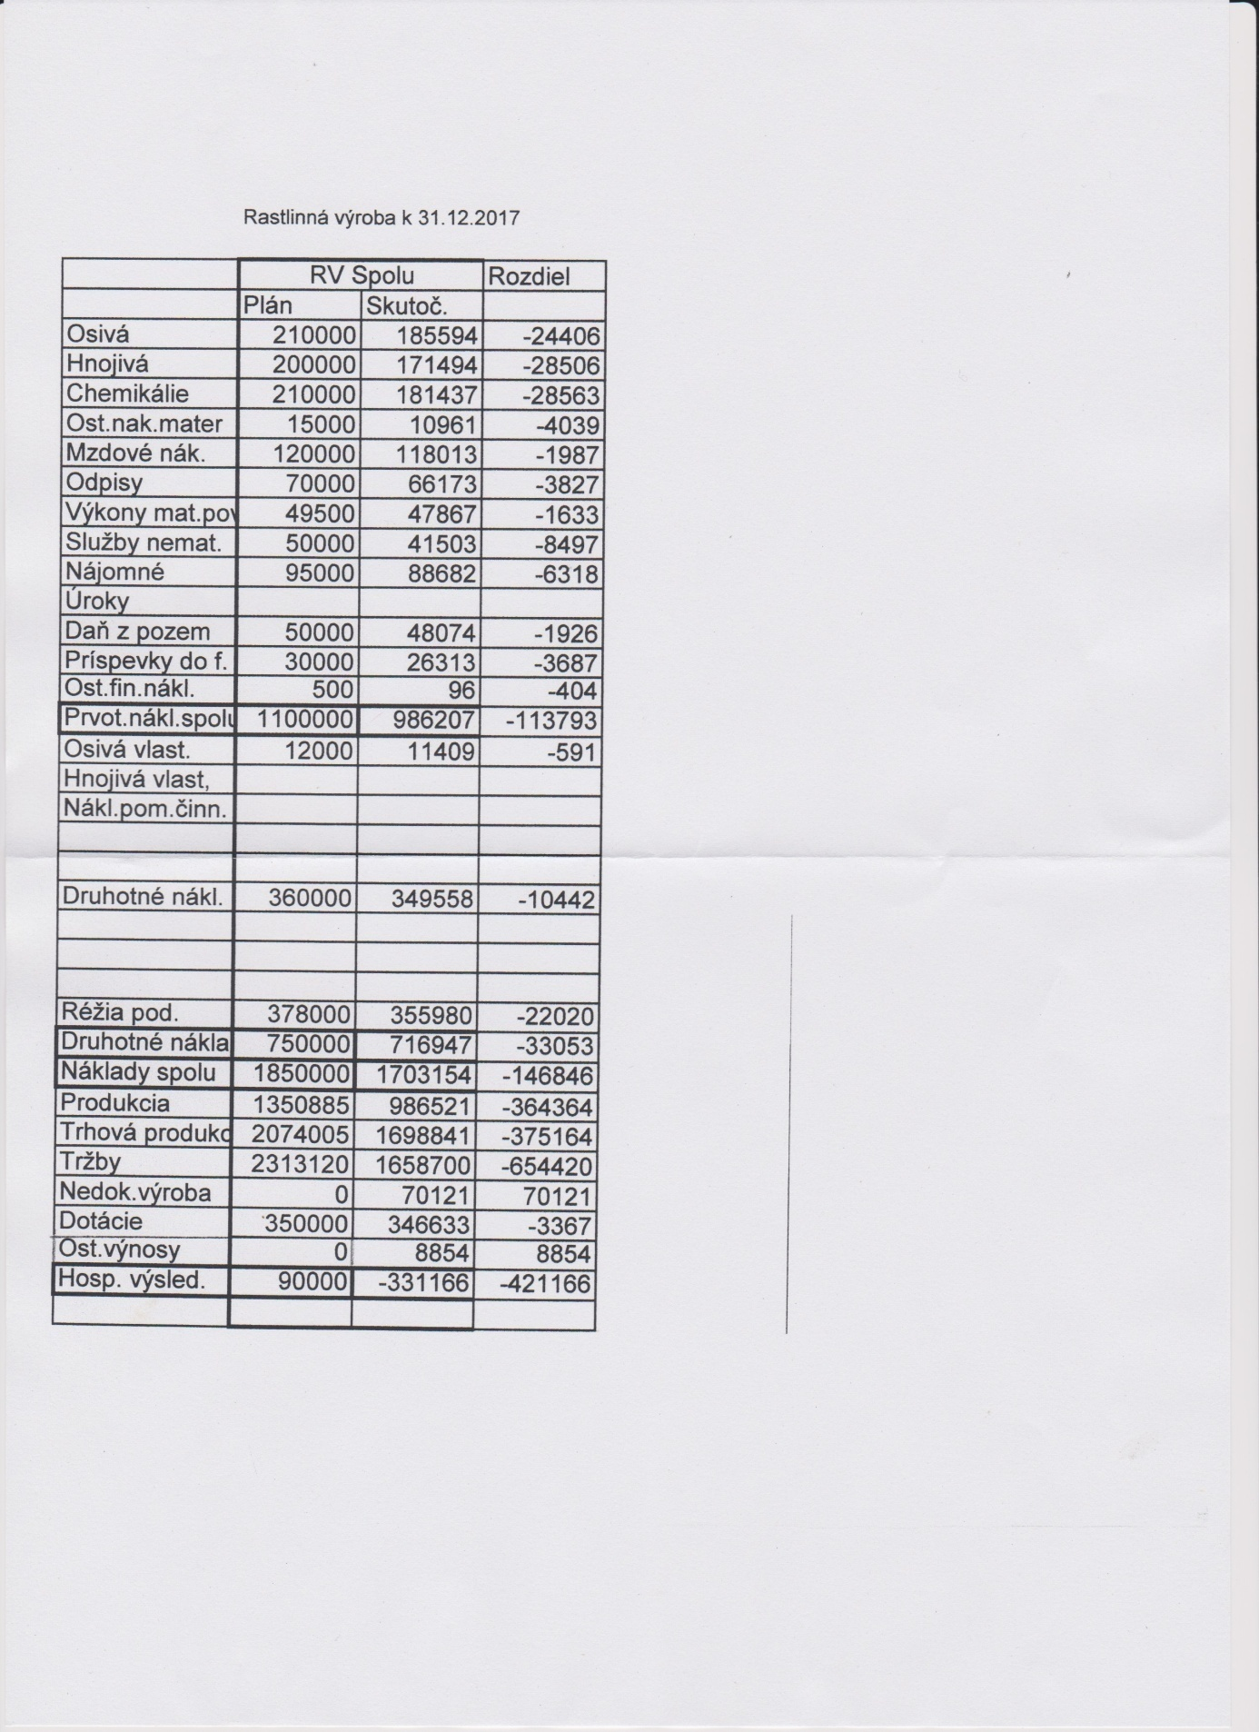

- Výsledky živočíšnej výroby
Náklady v živočíšnej výrobe vznikli z dôvodu odpisov stavieb a zariadení na farmách.

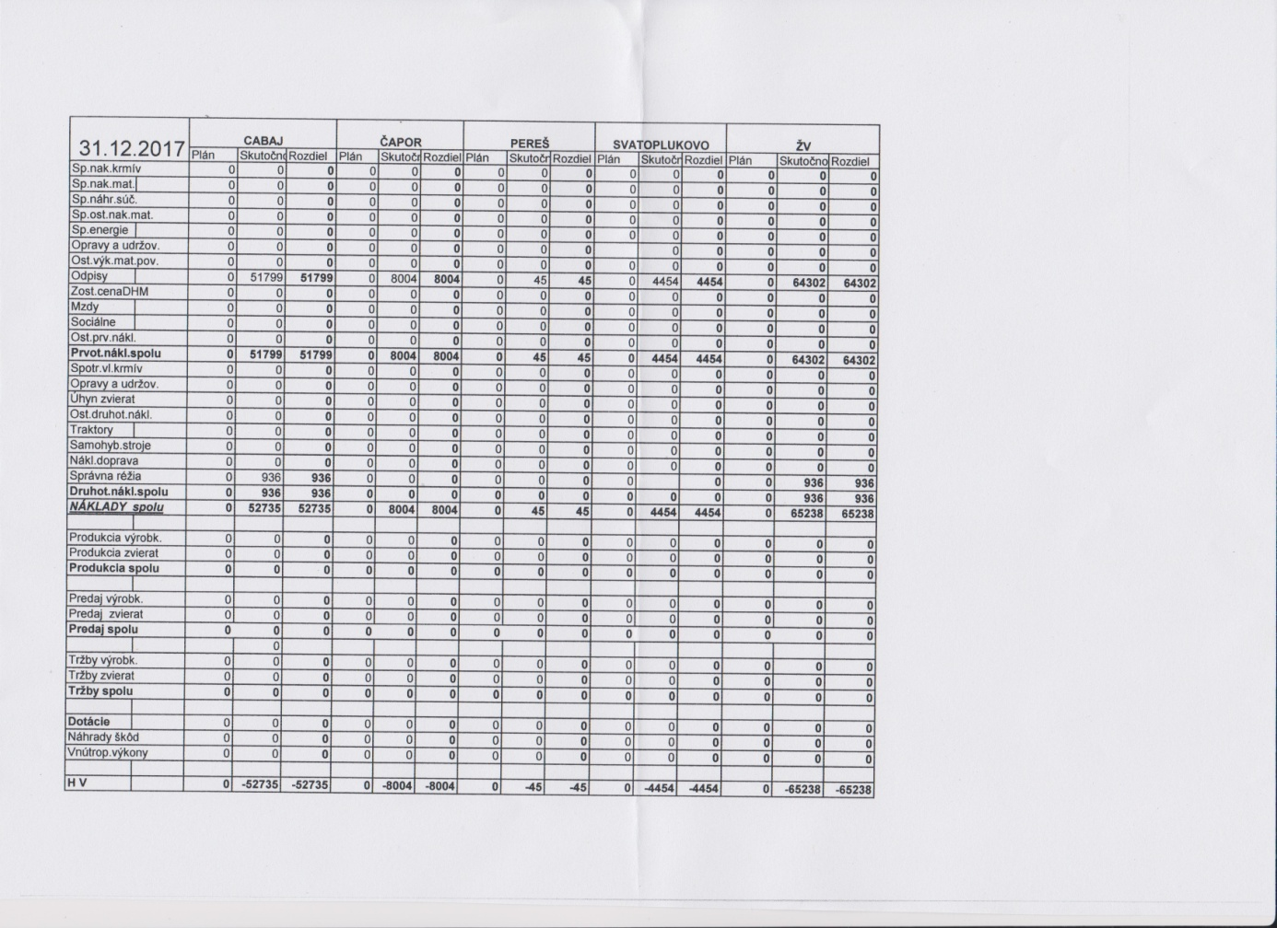

3. Výsledky technických služieb

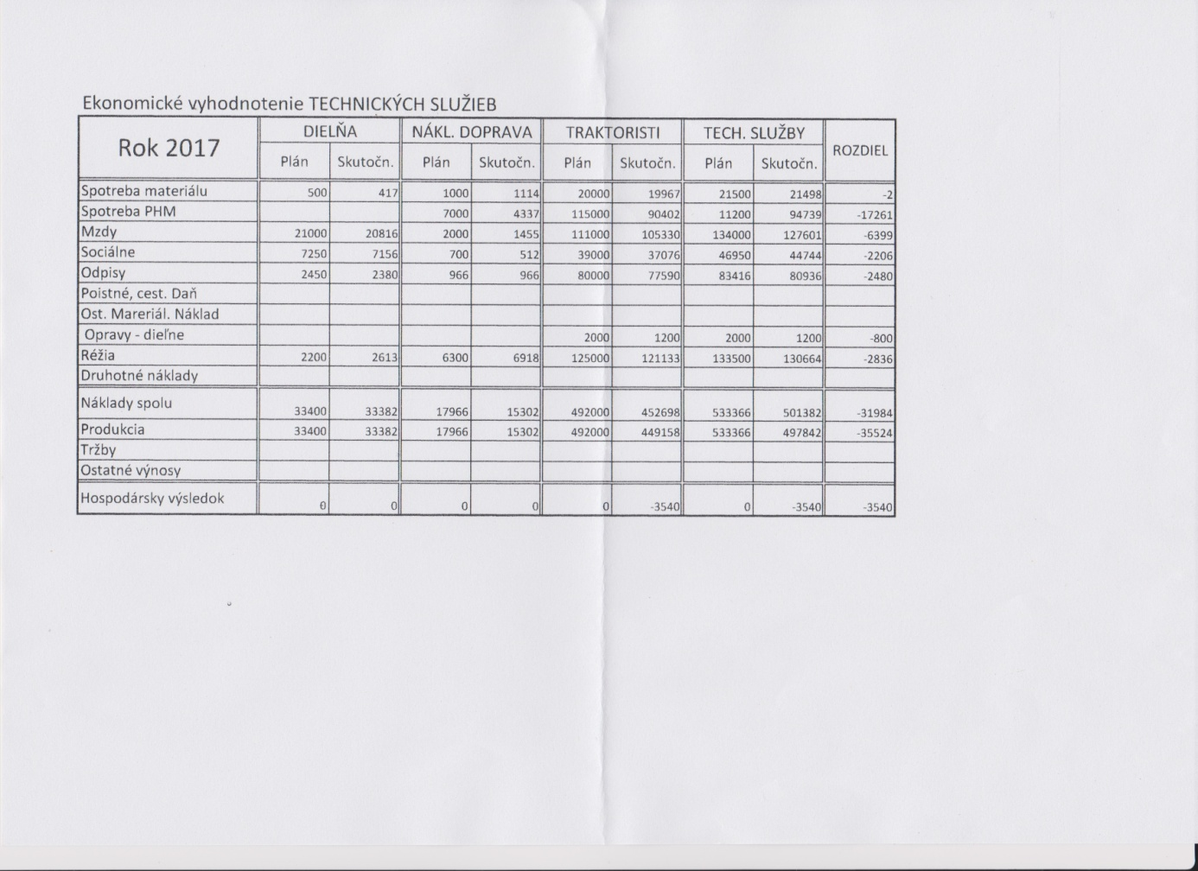

5. Výsledok hospodárenia / zisk+,strata-/ podľa úsekov a stredísk v €
Rok 2017

Rastlinná výroba - 331 166
Živočíšna výroba - 65 238
Technické služby - 3 540 Celkový výsledok hospodárenia - 399 944

4. BOZP
Agendu technika BOZP v roku 2017 vykonával Jozef Urbánek ako akreditovaný technik na základe zmluvy s PD Cabaj-Čapor o vykonaní práce.
Zo strany inšpekcie práce nebola vykonaná kontrola stavu bezpečnosti práce a pracovných vzťahov. Boli vykonávané odborné prehliadky elektrických zariadení a bleskozvodov a vyhradených technických zdvíhacích zariadení. Bolo vykonané pravidelné preškolenie vodičov z povolania, vodičov referenčných vozidiel ako aj obsluhy zdvíhacích zariadení a stavebných strojov, vysokozdvižných vozíkov a zváračov. Preškolenie z predpisov BOZP bolo vykonané aj THP pracovníkov. Preškolenie sa týkalo bezpečnostných opatrení ochrany zdravia pri práci ako aj protipožiarnej ochrany. Preškolenie sa konalo vpred žatevnom čase pre zamestnancov PD zúčastňujúcich sa zberu, pozberovej úpravy a skladovaní obilnín v čase zvýšeného požiarneho nebezpečenstva v zmysle Pokynov pre zabezpečenie ochrany pred požiarmi pri zbere, pozberovej úprave a skladovaní obilnín a Organizačného zabezpečenia letných poľnohospodárskych prác.
Na úseku ochrany pred požiarmi sme zaznamenali dva malé požiare strniska po žatevných prácach. Požiare boli likvidované vlastnými protipožiarnymi skupinami ako aj požiarnymi jednotkami z Nitry. Kontroly jednotlivých objektov sa vykonávajú pravidelne a sú zaznamenávané do požiarnej knihy. Pred zberovými prácami boli vykonané revízie, opravy a doplnenie prenosných hasiacich prístrojov a vnútorných vodných hydrantov v budovách.
Na úseku odpadového hospodárstva sú nebezpečné odpady uskladňované v osobitných skladoch až do času odvozu zmluvnou organizáciou. V roku 2017 boli takto likvidované motorové oleje a akumulátory.
V náväznosti na kontrolu ÚKSUP Nitra boli likvidované obaly z pesticídov akreditovanou organizáciou.
Ochrana objektov bola vykonávaná vlastnou strážnou službou počas 24 hod. prevádzky

II. Predpokladaný budúci vývoj činnosti družstva na rok 2018
Zámer rastlinnej výroby

Poľnohospodárska pôda 1 608,63 ha
- z toho vinice a sady 17,78 ha
Orná pôda 1 590,65 ha
- z toho nevyužívaná pôda 0,58 ha
- pôda ležiaca úhorom 31,39 ha

Zberová plocha v ha
Pšenica ozimná 449 ha
Jačmeň jarný 252 ha
Repka ozimná 192 ha
Slnečnica 265 ha
Kukurica 397 ha
Oblasť ekologického záujmu 31 ha

Priemerná úroda t/ha
Pšenica ozimná 5,0 t/ha
Jačmeň jarný 4,7 t/ha
Repka ozimná 3,0 t/ha
Slnečnica 3,0 t/ha
Kukurica 5,5 t/ha

Úroda celkom v tonách
Pšenica ozimná 2 245 t
Jačmeň jarný 1 184 t
Repka ozimná 576 t
Slnečnica 795 t
Kukurica 2 184 t
Priemerné realizačné ceny €/t
Pšenica ozimná 150,0
Jačmeň jarný 150,0
Repka ozimná 370,0
Slnečnica 350,0
Kukurica 150,0

Predpoklad HV 2018 je vo výške zisku + 20 tis. €.

Zámer živočíšnej výroby
V roku 2018 nepočítame s obnovenim ŽV
Zámer technických služieb
V roku 2018 počítame s dosiahnutím vyrovnaného hospodárskeho výsledku.

III. Návrh na rozdelenie zisku

Názov položky | Bezprostredne predchádzajúce účtovné obdobie
Účtovný zisk | - 399 944
Rozdelenie účtovného zisku | Bežné účtovné obdobie
Neuhradená strata minulých období | - 399 944

IV. Udalosti osobitného významu, ktoré nastali po skončení účtovného obdobia, za ktoré sa vyhotovuje výročná správa.

Po ukončení účtovného obdobia nenastali žiadne významné udalosti, ktoré by mali vplyv na ďalšiu činnosť družstva. Družstvo spĺňa všetky predpoklady nepretržitého trvania.
V. Účtovná závierka bola overená audítorom Ing. Helenou Blehovou dňa 11.5.2018 s týmto názorom:
Podľa môjho názoru, priložená účtovná závierka poskytuje pravdivý a verný obraz finančnej situácie Spoločnosti k 31. decembru 2017 a výsledku jej hospodárenia za rok končiaci sa k uvedenému dátumu podľa zákona č. 431/2002 Z. z. o účtovníctve v znení neskorších predpisov.

VI. Nadobudnutie vlastných akcií a obchodných podielov

Družstvo nenadobudlo v roku 2017 vlastné DPL ani obchodné podiely.

VII. Informácie o organizačnej zložke v zahraničí
Družstvo nemá organizačnú zložku v zahraničí.

VIII. Osobitná časť výročnej správy podľa § 20 ods. 6 a 7 zákona

Nie je náplň na osobitnú časť.
Spoločnosť nemá výskumnú a vývojovú činnosť a nevynaložila žiadne náklady.

Prílohy k výročnej správe:

Účtovná závierka za rok 2017 - Súvaha
- Výkaz ziskov a strát
- Poznámky
Správa nezávislého audítora o overení účtovnej závierky za rok 2017
Správa k informáciám, ktoré sa uvádzajú vo výročnej správe za rok 2017

